**16.04.2020 года**

**Русский язык.**

**Тема: «Повторяем правописание падежных окончаний имён прилагательных мужского и среднего рода».**

1. **Рассмотри табличку и вспомни окончания имён прилагательных в мужском и среднем роде.**

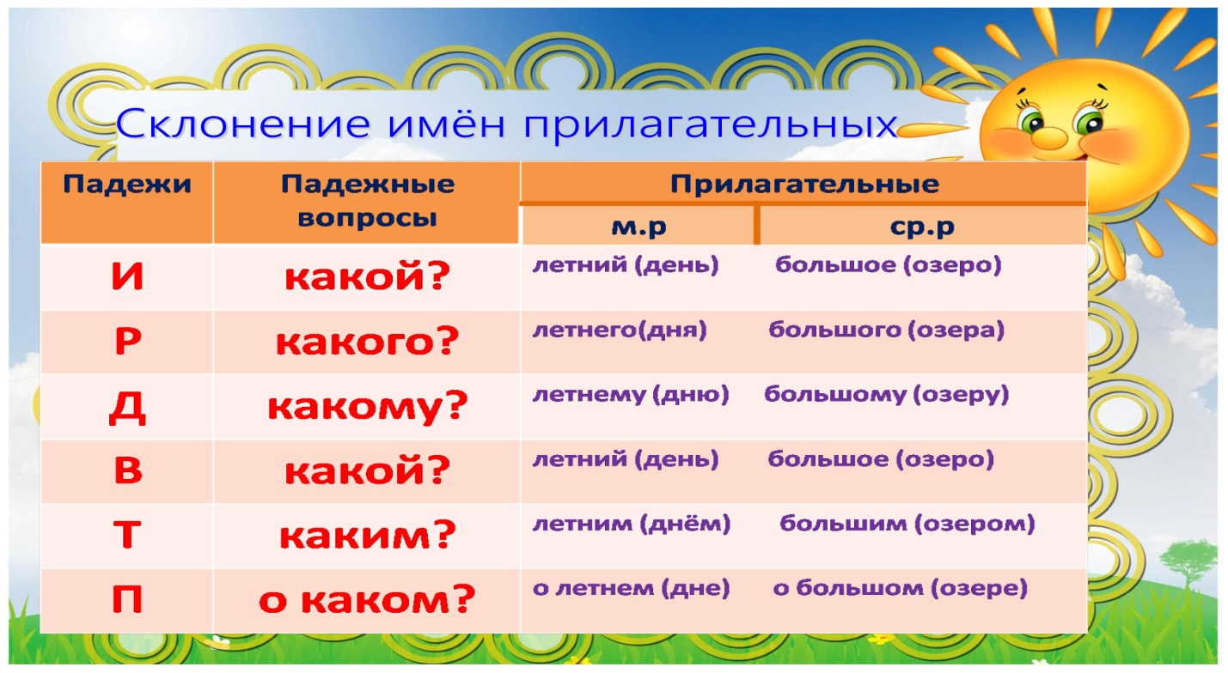

1. **Письменно в тетради выполни:**
2. **Стр. 172 № 286**
3. **Стр. 173 № 287.**
4. **Стр. 173№ 288.**